ذلك الذرور فاذا فعلت ذلك فان دمها ينقطع ثم افتح الكتاب ففتحه الملك فوجده ملصوقا
فحط أصبعه فی فمه وبله بريقه وفتح أول ورقة والثانية والثالثة والورق ما ينفتح الا بجهد
ففتح الملك ست ورقات ونظر فيها فلم يجد كتابة فقال الملك ايها الحكيم ما فيه شیء مكتوب فقال
الحكيم قلب زيادة على ذلك فقلب فيه زيادة فلم يكن الا قليلاً من الزمان حتى سرى فيه السم لوقته
وساعته فان الكتاب كان مسموما فعند ذلك تزحزح الملك وصاح وقد قال سرى فی السم فانشد
الحكيم رويان يقول
تحکموا فاستطالوا فی حکومتهم وعن قلیل کان الحکم لم یکن

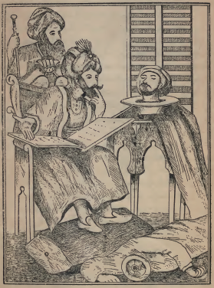
(فوضع اصبعه فی فمه وبله بریقه)

